Nextcloud - sdílení souborů s třetími stranami

Co je Nextcloud?
Nextcloud je interní služba provozována společností ČEPRO pro sdílení velkých objemů dat (soubory větší než 25 MB) se třetími stranami (dodavatel/ zákazník/ obchodní partner/ orgány stání správy). V rámci této služby je možné sdílet data (soubory a složky). Systém má přehledné webové rozhraní a funguje stejně jako veřejné služby typu ulozto.cz, dropbox.com nebo leteckaposta.cz, na rozdíl od těchto služeb má však společnost plnou kontrolu nad přístupem k uloženým a sdíleným datům a je tak o mnoho bezpečnější.
Data uložená ve službě Nextcloud NEJSOU zálohována. Služba slouží pouze na předávání dat a nikoliv ukládání/zálohování/archivaci dat. Na ukládání projektových dat je nutné nadále používat obvyklé adresáře/úložiště.

Kdy používat Nextcloud?
Když potřebuji se třetí stranou sdílet velký objem dat, který se "nevejde" do poštovní e-mailu.
Když potřebuji se třetí stranou sdílet obsah, který se bude průběžně měnit – neposílám stále nové maily.
Když chci, aby si externí odběratel dat sám řídil, kdy a kam si data stáhne.
Když chci, aby mi externí odběratel nahrál soubor, který pro svoji velikost nelze poslat emailem.

Na koho se mám obrátit při problémech s Nextcloud?
Nextcloud spravuje oddělení OIT, administrátorem aplikace je Jiří Tomášek.
Veškeré žádosti o přístupy nebo změny nastavení se řídí vnitřními předpisy společnosti (systemizace + Heslpdesk).

Návod na používání

Přihlášení
Do prostředí se uživatel přihlašuje prostřednictvím odkazu https://nextcloud.ceproas.cz. Služba bude dostupná těm zaměstnancům, kteří v rámci pracovních povinností potřebují při komunikaci se třetí stranou přenášet velké objemy dat. Služba je dostupná jak ze sítě ČEPRO, tak i z prostředí internetu.
Pro přihlášení použijte přihlašovací údaje do počítače/ outlooku/ domény Windows. Formát přihlašovacího jména je bez domény a pouze přihlašovací jméno (např. slavikj) a heslo.
Službu je možné využívat pomocí webového prohlížeče.

Způsob užití
Tato služba je určená zejména pro sdílení souborů s třetími stranami a nemá být používána pro dlouhodobé ukládání projektových dokumentů. Zejména se do aplikace nesmí vkládat dokumenty, které nejsou určeny pro externí subjekt. Aplikace neslouží pro sdílení dat mezi zaměstnanci. Aplikace neslouží ani jako náhrada projektových složek.

Uživatelský prostor
Každý zaměstnanec s přístupem do aplikace má k dispozici kapacitu 250 MB. Prostor je vhodný pro sdílení jednotlivých dokumentů a souborů ad-hoc. V případě potřeby je možné uživatelskou kapacitu na základě odůvodněné žádosti zvýšit. Případné navýšení uživatelského prostoru probíhá skrze aplikaci Helpdesk.

Základní obrazovka, nahrání souboru, tvorba adresářů
Po úspěšném přihlášení se uživateli zobrazí přehled všech souborů a složek, které do aplikace nahrál, či s ním byly sdíleny.
Nový adresář vytvoříte klikem na níže zvýrazněnou ikonu. Stejně tak i přidáte soubor/y.
Soubory, adresáře je možné kopírovat i prostým přetažením z vámi používaného souborového manažeru, do okna Nextcloudu. V případě, že uživateli soubor nasdílel někdo jiný nebo jej uživatel s někým jiným sdílí, je na to upozorněn textem vedle tlačítka pro sdílení.

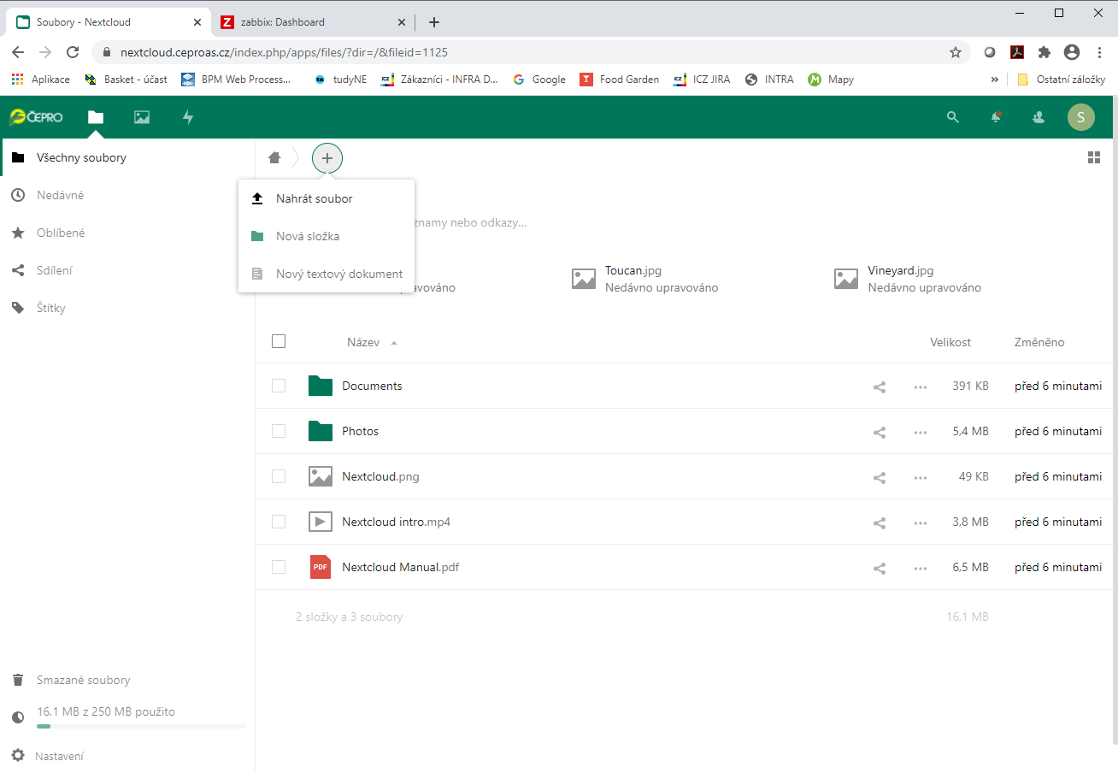
Bližší informace o souboru / složce se zobrazí při kliknutí na "…" kde si zvolíme podrobnosti.

Sdílení souborů
Pro sdílení souboru / složky zvolte ikonu "", následně se Vám na pravé straně zobrazí lišta s možnostmi.
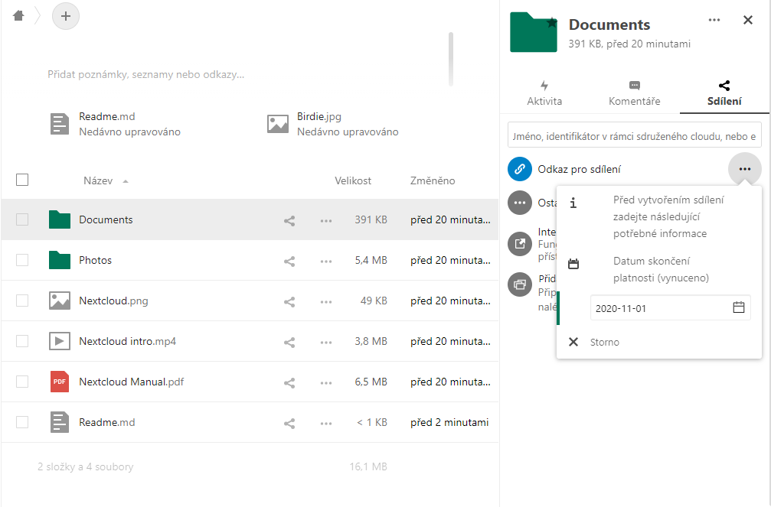
Přístupy lze modifikovat řadou funkcí jako ochrana souboru heslem, časová expirace přístupu nebo sdílení souborů jen pro čtení. Vytvořené složky lze také sdílet pouze za účelem poskytnutí prostoru pro nahrání dokumentu (sdílení prázdné složky s právem nahrávání a úpravy).

Expirace pro sdílení souboru
Nejdříve musíte zadat datum, do kdy bude odkaz/sdílení platné. Aplikace z bezpečnostních důvodů neumožní sdílet dokument déle než 1 měsíc. V případě, že dokument bude nutné sdílet i po uplynutí této doby, bude jej muset vlastním nasdílet znovu. Sdílení na jakoukoli kratší dobu je samozřejmě možné.

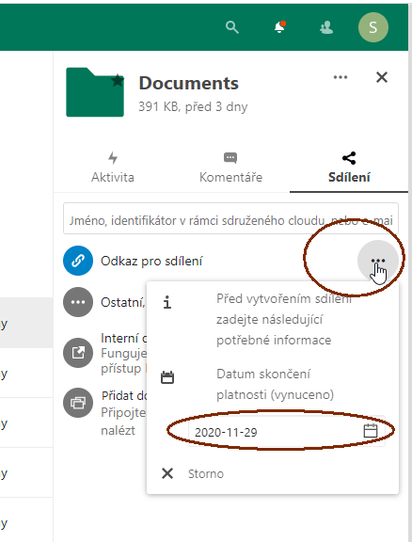

Ochrana souboru heslem
Aplikace je nastavena tak, že přístup ke sdílenému souboru má každý, komu je zaslán přístupový link. V případě, že je potřeba zajistit větší bezpečnost, je možné chránit přístup k souboru heslem. Aplikace standardně generuje náhodné silné heslo. Uživatel toto heslo může změnit, musí však dodržet vnitřní politu hesel platnou v rámci společnosti ČEPRO – politika hesel je specifikována níže (nastavení slabého hesla typu CEPRO pod. není možná).
POZOR!! Vygenerované heslo je třeba si nejdříve zkopírovat do schránky a následně potvrdit stiskem šipky u hesla (viz. předchozí obr.). Po potvrzení hesla již není možné jej vykopírovat.
Za distribuci hesla adresátovi odpovídá uživatel. Pro sdílení zaslání hesla je doporučena SMS zpráva – zasílání hesla emailem není doporučeno.

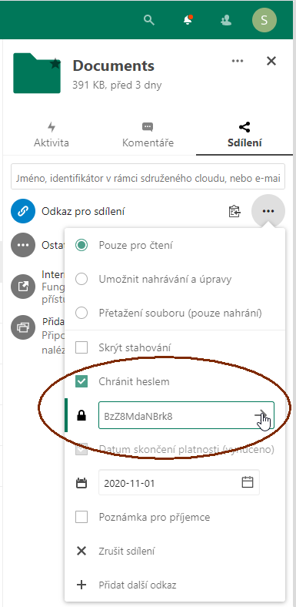

Následně se vám zpřístupní menu, ve kterém je možné zadat další podrobnosti sdílení. Nástroje je primárně určen pro přístup externích stran (např. zákazníků/dodavatelů), kteří nemají účet v AD musí být řešen pomocí sdílených odkazů. Tento odkaz uživatel zkopíruje do emailu, který odešle třetí straně. Odkaz si vykopírujete kliknutím na ikonu „ “
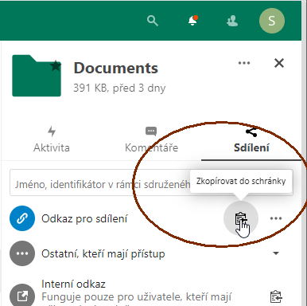

Dále je možné tímto sdílet dokumenty s jinými kolegy ČEPRO, kteří mají do aplikace přístup. Přestože je toto technicky možné, tento systém není vybudován k tomuto účelu a neměl by být za tímto účelem používán. Pro sdílení dat mezi interními uživateli ČEPRO je určeno sdílení skrze sdílené složky nebo aplikaci TEAMS.
Po zadání jsou všichni „adresáti“ informováni emailem, že s nimi sdílíte konkrétní soubor/složku.
POZOR: Pozor pouhé sdílení pomocí odkazu/emailu bez hesla umožní přístup k datům komukoliv, kdo se dostane k odkazu/emailu. Proto vždy zvažte, jaké typy souborů a s kým sdílíte a co nejdříve sdílení ukončete a sdílený soubor nebo adresář z úložiště odstraňte. Případně využijte některý z dalších způsobů úpravy přístupů, uvedených následujícím odstavci.

Nahrávání souborů třetí stranou
Pro nastavení oprávnění zápisu externího strany do složky v aplikaci Nextcloud, musí uživatel provést následující:
- Vytvořit složku souborů,
- Vytvořit ke složce souborů link pro sdílení této složky (a odeslat jej externímu partnerovi),
- Změnit přístupové oprávnění na složce pro zápis.
Práva na složce souborů je možné změnit kliknutím na „…“ a následným výběrem požadovaného oprávnění, dle požadavků uživatele, jak je zobrazeno na následujícím obrázku.

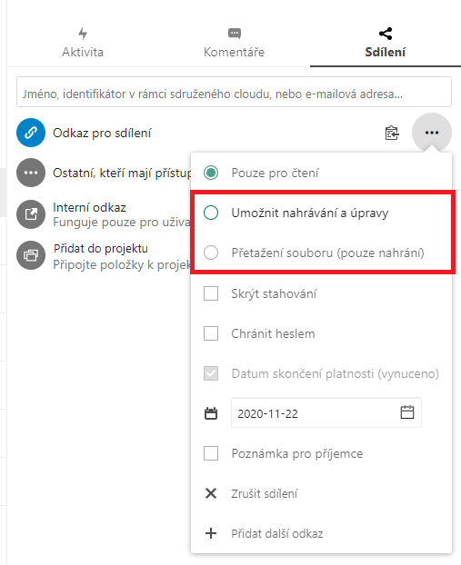

Obnovení souboru
Pokud omylem některý ze souborů smažeme, lze jej nalézt pod položkou „Odstraněné soubory“ v levém spodním rohu.
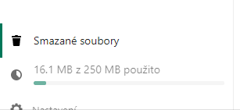

POZOR: Pro soubory, které jsou sdíleny s více uživateli, může obnovu souboru provést pouze uživatel, který soubor smazal.

Verzování souborů
V případě, že pokusíte na Nextcloud nahrát soubor, který tam již je, budete na tento fakt upozorněni. Je na vás vybrat co se má stát. Buď můžete soubor nahradit novým, ponechat stávající, nebo lze ponechat oba – systém sám doplní číslo verze.

